≪肩こりを改善・予防するストレッチ≫
- 、まず、同じ高さの椅子等を２つ準備します。

- 、膝をついて、椅子の上に両手をのせます。
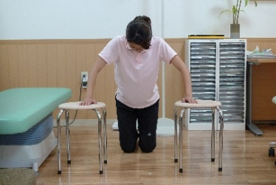
～Point～
☆高さの多少の違いはOK
☆立ってやる場合は引き戸で前に向かってやるのもOK

- 、胸を張るような感じでゆっくり上半身を落としていきます。
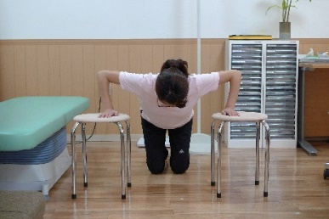
～Point～
☆肘を立てる
☆胸を真下に落とす感じで
☆お尻を後ろに突き出す感じで

《Check Point》
◯↓悪い例）胸を張れていない ◯↓良い例）ちゃんと胸を張れている
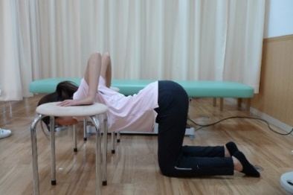
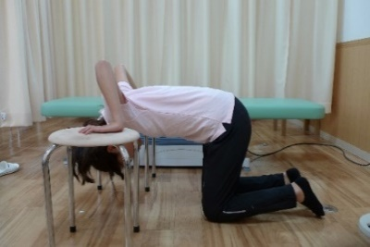

【まとめ】
●ちょっと痛い・胸がツッ張るような状態で10～20秒程キープして下さい。
●１日に３～５回行って下さい。
●『肩が痛い』等の場合はやり方が違っている場合が多いです。

